รายงานผลการปฏิบัติราชการ
ของสถานีตำรวจภูธรหนองโสน ประจำปีงบประมาณ ๒๕๖๗
เดือน ตุลาคม ๒๕๖๖
งานป้องกันปราบปราม

วันนี้ ( 15 ต.ค. 66) เวลา 09.00 น. อำนวยการโดย พ.ต.อ.สุเมธ สุนะ ผกก.หนองโสน พ.ต.ท.ชนินทร์ ถาวร รอง ผกก.ป สภ.หนองโสน มอบหมายให้ พ.ต.ท.ธีระ เมฆขาว สวป.สภ.หนองโสน ร่วมกับองค์การบริหารส่วนตำบลหนองโสน ฝึกอบรมให้ความรู้เกี่ยวกับการรับมือเหตุการณ์กราดยิงที่เกิดขึ้นในปัจจุบันและฝึกซ้อมการปฏิบัติยุทธวิธี หนี ซ่อน สู้ (Active shooter) ให้กับคณะครู เจ้าหน้าที่ ศูนย์พัฒนาเด็กเล็กองค์การบริหารส่วนตำบลหนองโสน ณ ศูนย์พัฒนาเด็กเล็กบ้านหนองโสน ต.หนองโสน อ.สามง่าม จ.พิจิตร

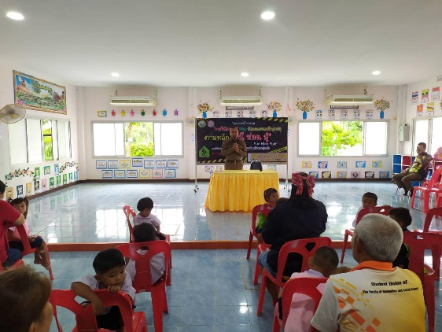
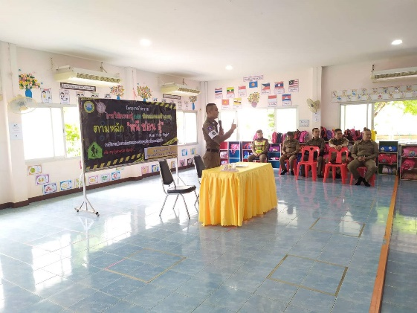
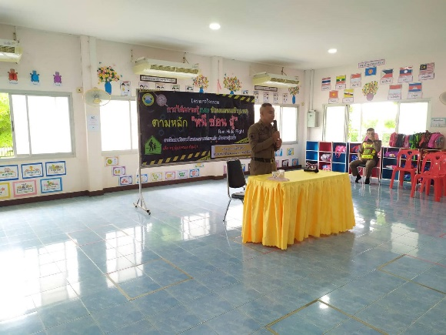
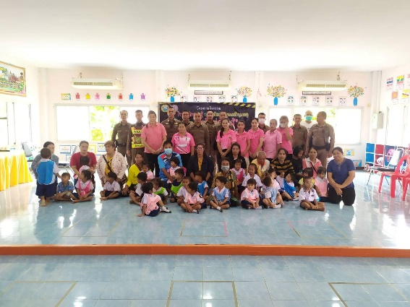

การปล่อยแถว
วันนี้ (20 ต.ค. 66) เวลา 16.00 น. อำนวยการโดย พ.ต.อ.สุเมธ สุนะ ผกก.หนองโสน พ.ต.ท.ชนินทร์ ถาวร รอง ผกก.ป สภ.หนองโสน ,พ.ต.ท.ธีระ เมฆขาว สวป.สภ.หนองโสน พร้อมข้าราชการตำรวจ สภ.หนองโสน ได้ร่วมปล่อยแถวระดมกวาดล้างประจำเดือน ณ ลานหน้าสภ.หนองโสน ต.หนองโสน อ.สามง่าม จ.พิจิตร

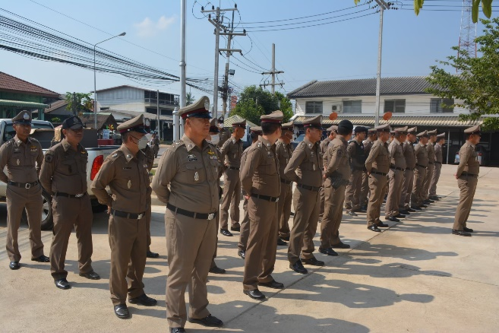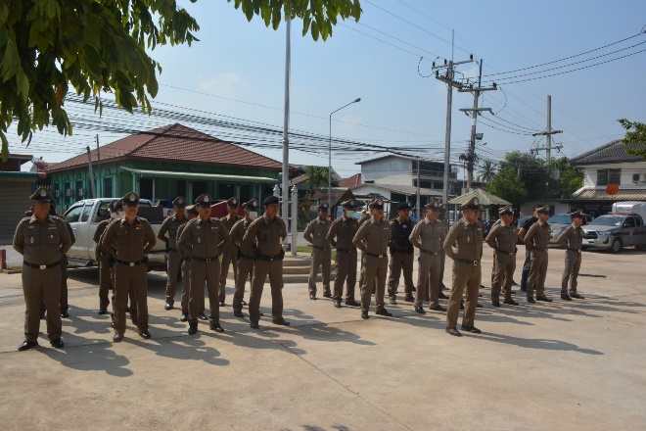

การปฏิบัติร่วมกับหน่วยงานอื่น
วันนี้ ( 15 ต.ค. 66) เวลา 09.00 น. อำนวยการโดย พ.ต.อ.สุเมธ สุนะ ผกก.หนองโสน พ.ต.ท.ชนินทร์ ถาวร รอง ผกก.ป สภ.หนองโสน มอบหมายให้ พ.ต.ท.ธีระ เมฆขาว สวป.สภ.หนองโสน ร่วมกับองค์การบริหารส่วนตำบลหนองโสน ฝึกอบรมให้ความรู้ตามโครงการป้องกันและแก้ไขปัญหายาเสพติด ณ หอประชุมโรงเรียนหนองโสนพิทยาคม ต.หนองโสน อ.สามง่าม จ.พิจิตร

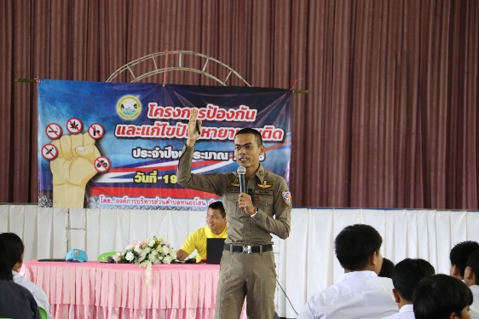
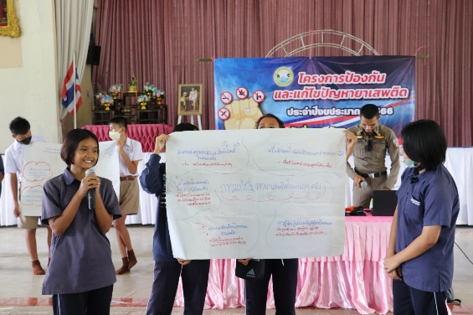
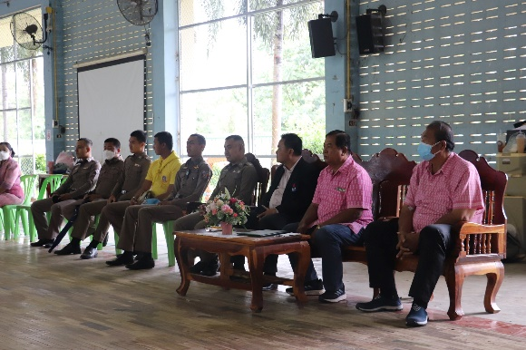
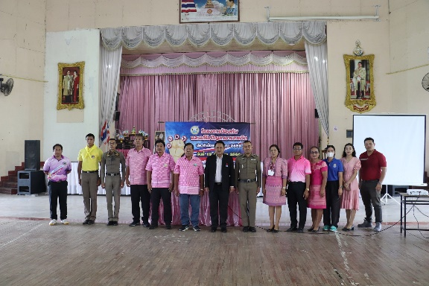

รายงานผลการปฏิบัติราชการ
ของสถานีตำรวจภูธรหนองโสน ประจำปีงบประมาณ ๒๕๖๗
เดือน ตุลาคม ๒๕๖๖
งานสอบสวน

เมื่อวันที่ 18 ตุลาคม 2566 พนักงานสอบสวนได้ประชาสัมพันธ์เกี่ยวกับ ๑๘ กลโกงของมิจฉาชีพทางระบบออนไลน์ให้แก่ประชาชนผู้มาแจ้งความร้องทุกข์ในเรื่องต่างๆ บนสถานี โดยประชาชนได้รับทราบข้อมูลและขอบคุณเจ้าหน้าที่ ที่ช่วยแจ้งประชาสัมพันธ์ในเรื่องดังกล่าว

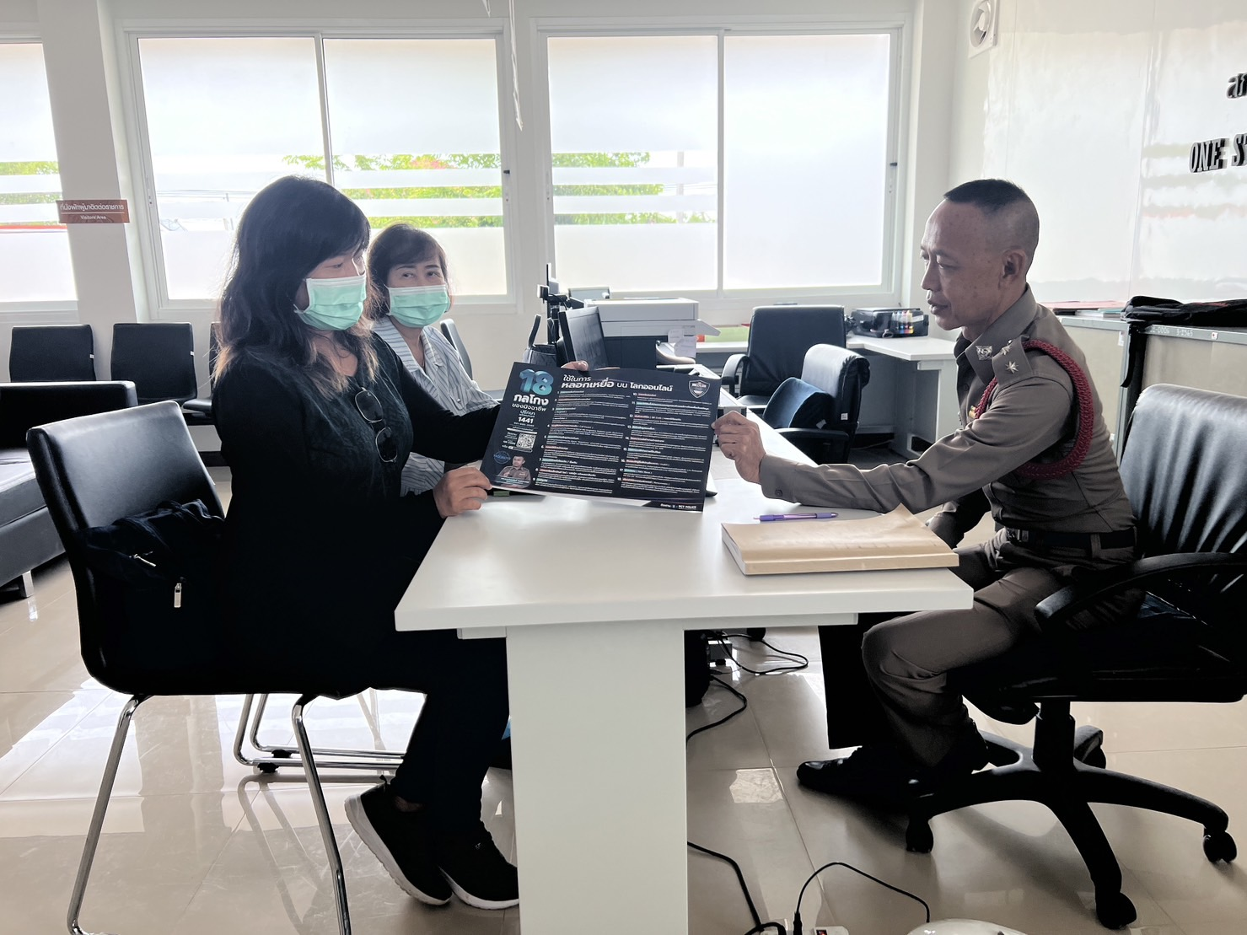

เมื่อวันที่ ๒9 ตุลาคม 2566 เจ้าหน้าที่ตำรวจได้แจ้งผลการดำเนินคดีถึงที่สุดให้แก่ผู้ต้องหาทราบว่า กองทะเบียนประวัติอาชญากรได้ดำเนินการลบประวัติที่ผู้ต้องหาถูกดำเนินคดีตามเงื่อนไขที่กำหนด

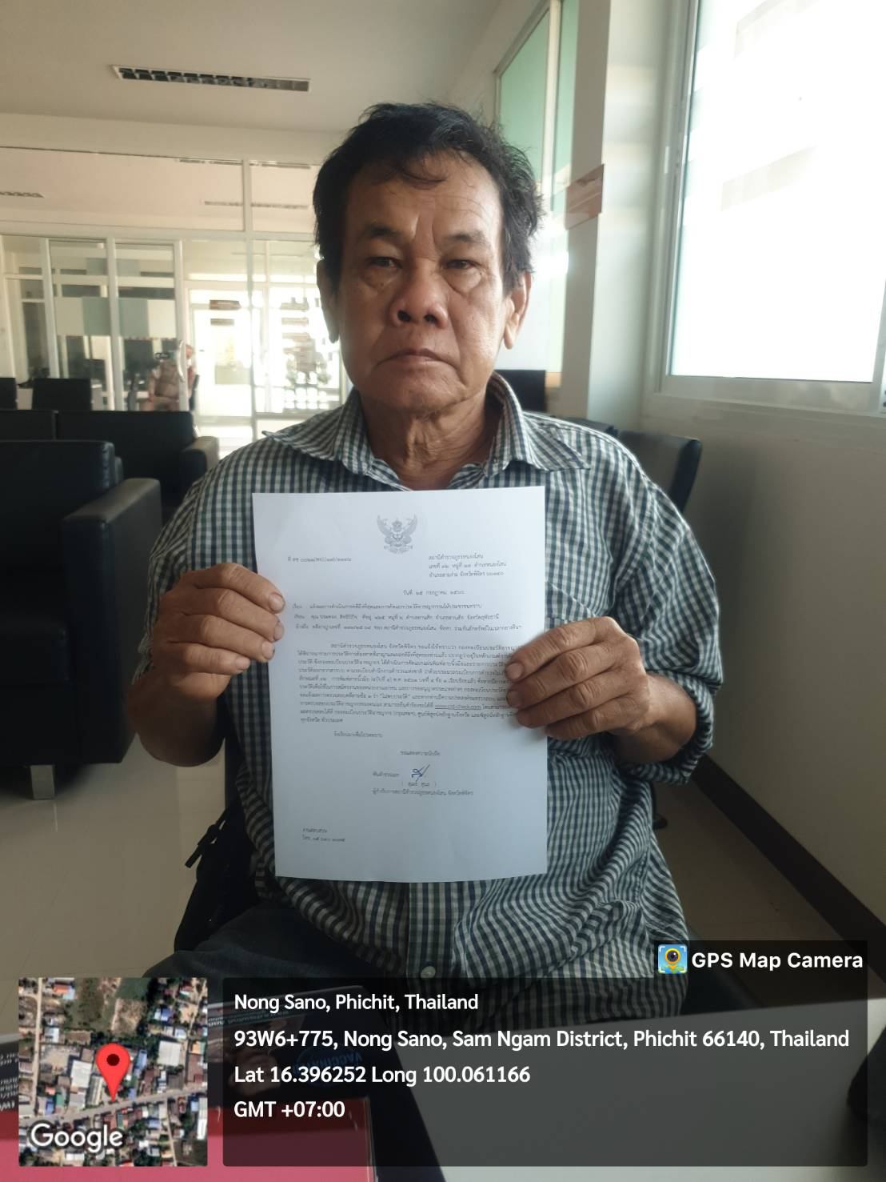

รายงานผลการปฏิบัติราชการ
ของสถานีตำรวจภูธรหนองโสน ประจำปีงบประมาณ ๒๕๖๗
เดือน ตุลาคม ๒๕๖๖
งานอำนวยการ
เมื่อวันที่ 10 ตุลาคม พ.ศ.2566 ข้าราชการตำรวจ สภ.หนองโสน ร่วมกันพัฒนาทำความสะอาดบริเวณรอบอาคารและบ้านพัก ของ สภ.หนองโสน

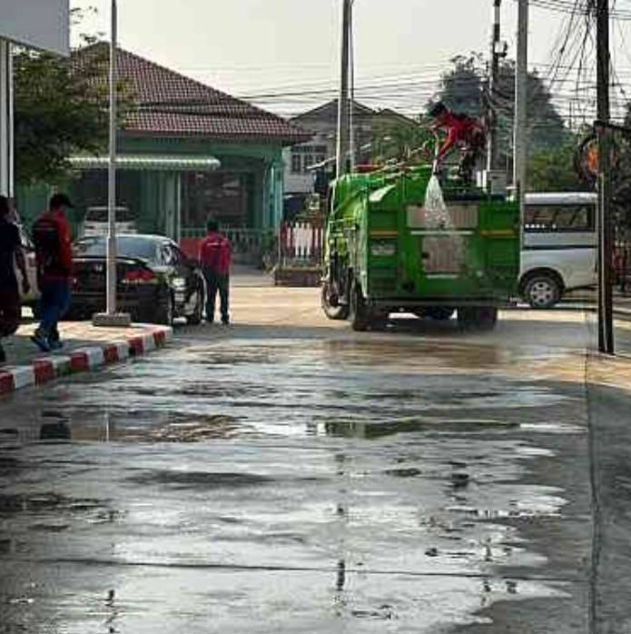

รายงานผลการปฏิบัติราชการ
ของสถานีตำรวจภูธรหนองโสน ประจำปีงบประมาณ ๒๕๖๗
เดือน ตุลาคม ๒๕๖๖
งานสืบสวน

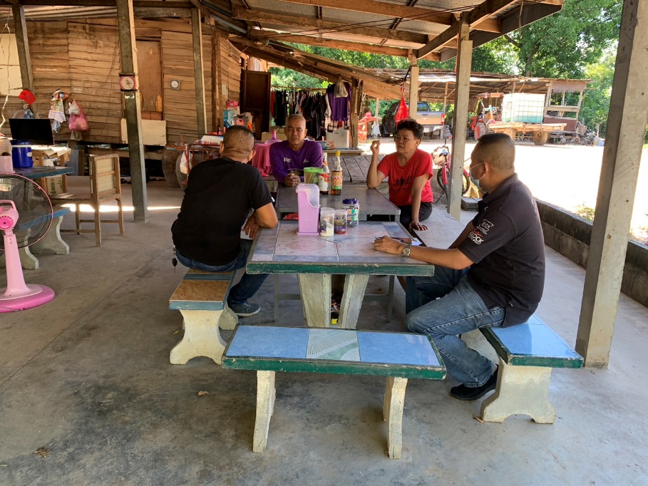

วันที่ 6 ตุลาคม 2566 เจ้าหน้าที่ตำรวจชุดสืบสวน สภ.หนองโสน ตรวจเยี่ยมประชาชนในพื้นที่รับผิดชอบ หมู่ 6 บ้านสุขสำราญ และหมู่บ้านข้างเคียง ตำบลหนองโสน อำเภอสามง่าม จังหวัดพิจิตร และได้ประชาสัมพันธ์ถึงกลลวงแก๊งคอลเซ็นเตอร์และการหลอกให้ลงทุน ให้ประชาชนได้ตระหนักและไม่ตกเป็นเหยื่อ

รายงานผลการปฏิบัติราชการ
ของสถานีตำรวจภูธรหนองโสน ประจำปีงบประมาณ ๒๕๖๗
เดือน ตุลาคม ๒๕๖6
งานจิตอาสา

เมื่อวันที่ 16 ตุลาคม 2566 นำโดย พ.ต.ท.สายัณห์ จันศรี รอง ผกก.สส.สภ.หนองโสน พร้อมด้วยชุดจิตอาสา สภ.หนองโสน ออกพื้นที่ตรวจเยี่ยม นางปาริฉัตร คุ้มประดิษฐ์ และ เด็กชายธนกร คุ้มประดิษฐ์ (ผู้ช่วยในพระบรมราชนุเคราะห์) ที่ได้รับบาดเจ็บจากเหตุการณ์โดมถล่ม ณ โรงเรียนวัดเนินปอ เมื่อวันที่ 22 พฤษภาคม 2566 ที่ผ่านมา
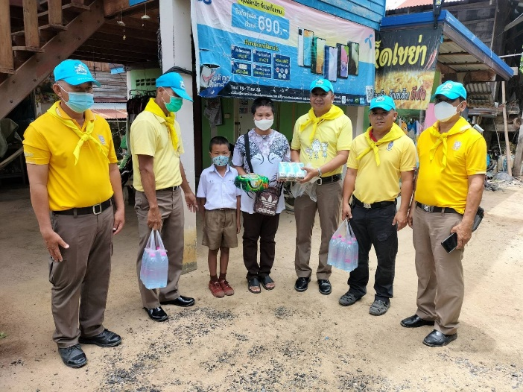
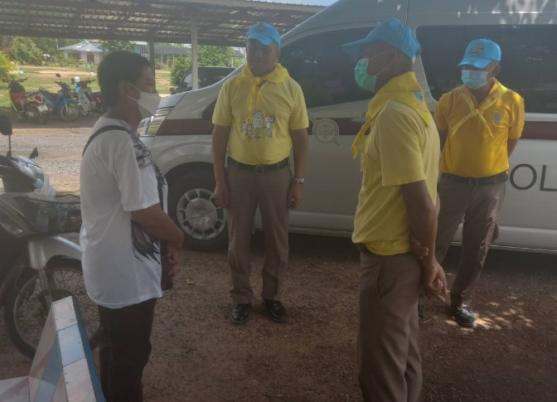

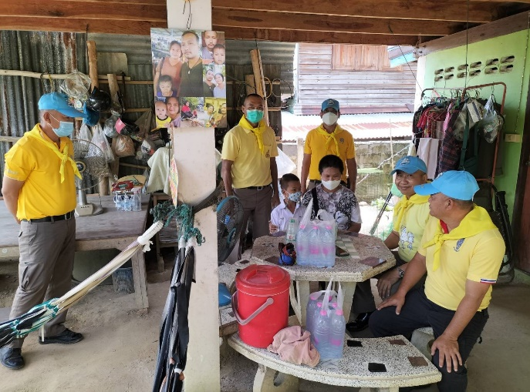
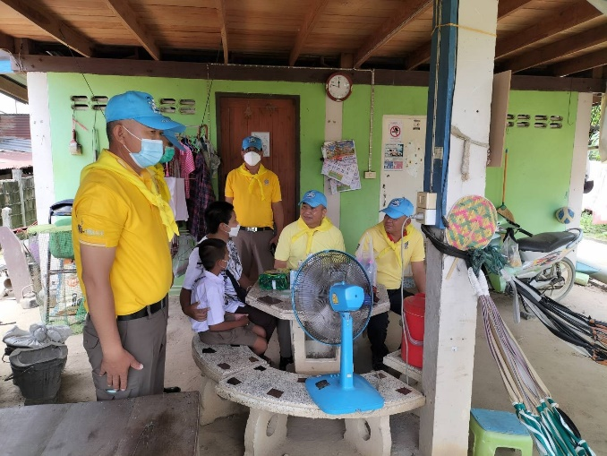

รายงานผลการปฏิบัติราชการ
ของสถานีตำรวจภูธรหนองโสน ประจำปีงบประมาณ ๒๕๖๗
เดือน ตุลาคม ๒๕๖๖
กิจกรรมเสริมสร้างภาพลักษณ์เชิงบวก

วันนี้ ( 16 ต.ค. 66) เวลา 14.50 น. อำนวยการสั่งการโดย พ.ต.อ.สุเมธ เงินบำรุง รอง ผบก.ภ.จว.พิจิตร และ พ.ต.อ.สุเมธ สุนะ ผกก.สภ.หนองโสน นำโดยพ.ต.ท.ธีระ เมฆขาว สวป.สภ.หนองโสน มอบหมายให้ ด.ต.สมจิตร์ อินธิรถ ผบ.หมู่.ป.สภ.หนองโสน ปฏิบัติหน้าที่สายตรวจจราจรช่วยเหลือประชาชนรถมอเตอร์ไซค์น้ำมันหมด ดำเนินการช่วยเหลือประชาชน จึงได้ดำเนินการช่วยเหลือประชาชน โดยไปซื้อน้ำมันเชื้อเพลิงมาเติมให้ จึงสามารถเดินทางต่อไปได้

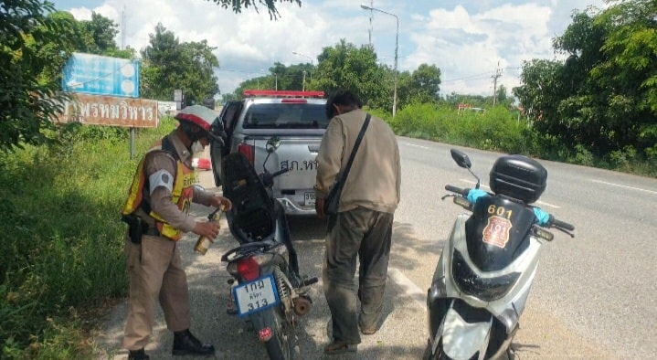
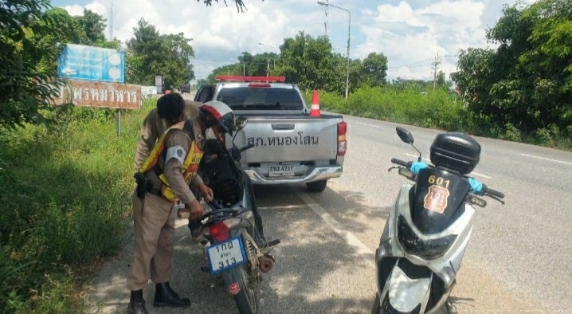
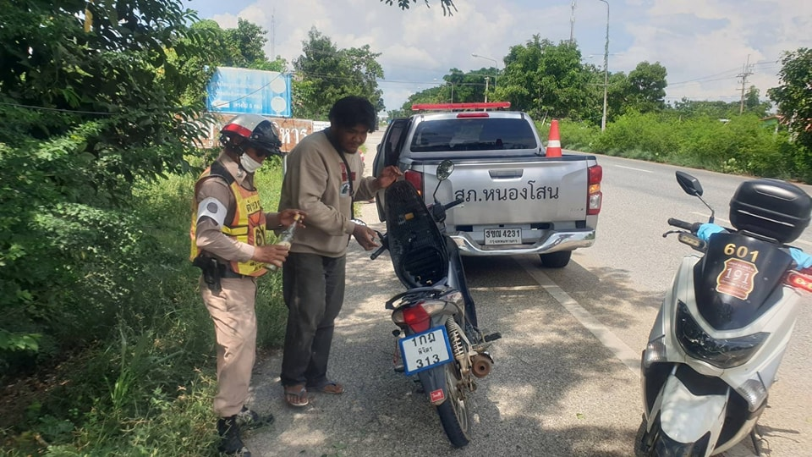

รายงานผลการปฏิบัติราชการ
ของสถานีตำรวจภูธรหนองโสน ประจำปีงบประมาณ ๒๕๖๗
เดือน ตุลาคม ๒๕๖๖
การประชุมร่วมหน่วยงานอื่น

